3_flex_kompleks_top

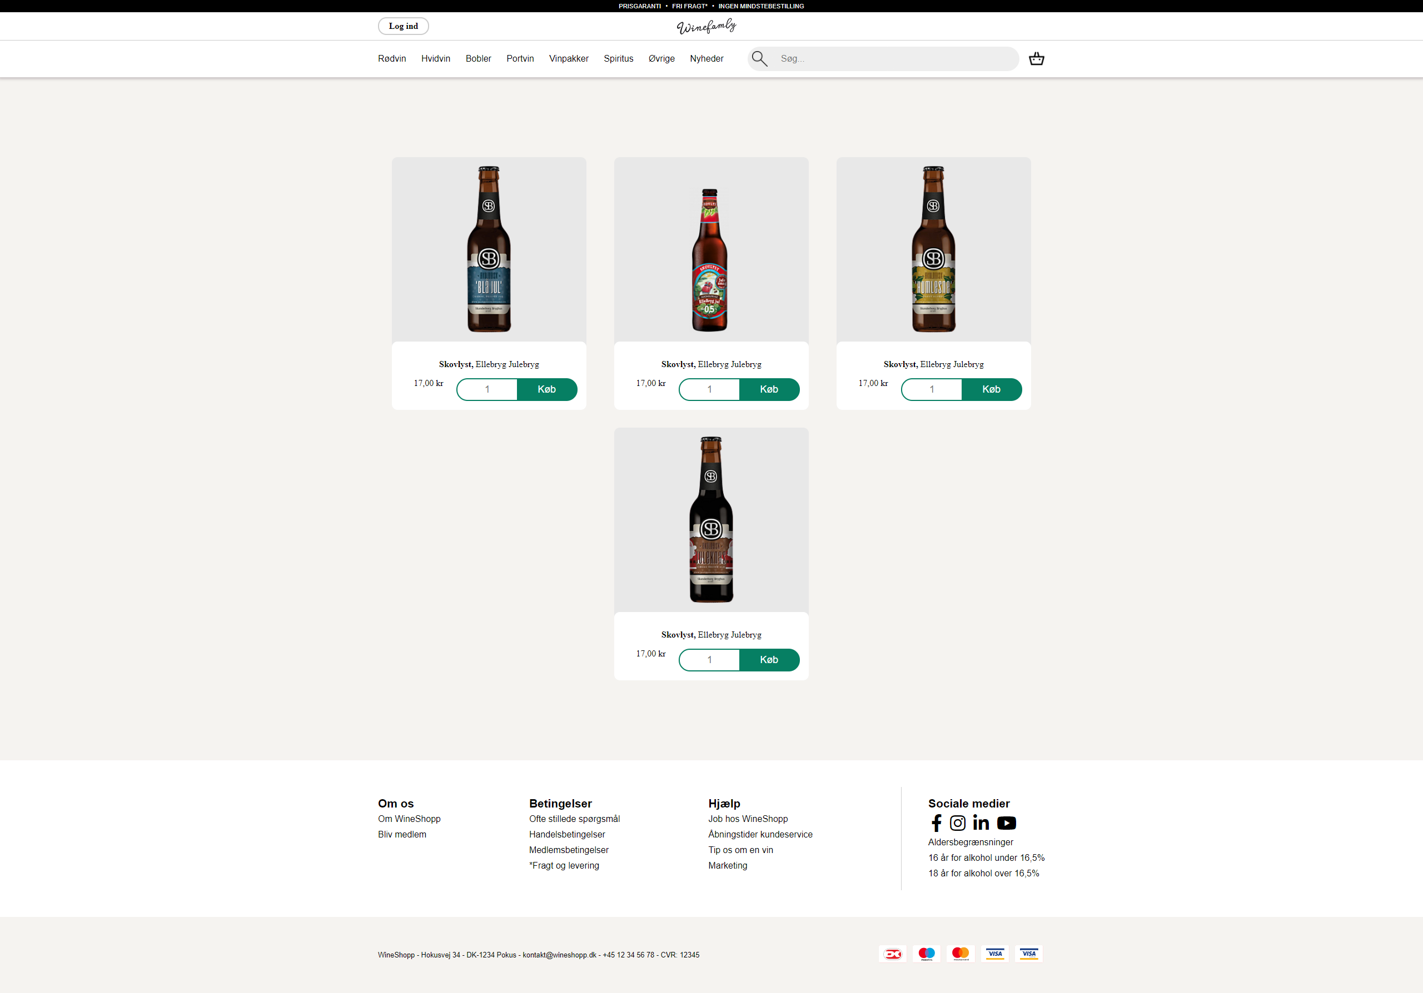

V1 – CSS layout

## Læringsmål

* Få større erfaring med anvendelse af flexbox
* Blive bedre til at bygge layout med html og style det med css
* Få erfaring med at ”oversætte” fra et billede til html+css

## Kort fortalt

Du skal i løbet af de kommende tre opgaver lave en remake af følgende [website](https://www.winefamly.com/oel). Jeg har forenklet nogle dele af siden samt delt den op i tre opgaver du skal løse:

* 3_flex_kompleks_top: Her skal du lave toppen af siden med logo, navigation, søgeformular mm.
* 4_flex_kompleks_midt: Her skal du fokusere på at lave produkterne
* 5_flex_kompleks_bund: her skal bunden laves med kontaktinformation, font-aweome ikoner mm

## Praktiske oplysninger

Du skal anvende din viden om flexbox til at lave toppen af websitet. Den er, som nævnt, baseret på en eksisterende side, men jeg har ændret på sidens navn så vi ikke eventuelt dukker op i Google søgninger med firmaets rigtige navn (hvis du lægger siden på aspitcloud).

Der vil undervejs dukke en masse nye udfordringer op – du skal bruge din viden om fagbegreberns til at søge kvalificeret og finde hjælp på ressourcer som w3school osv.

## Opgave

Du skal lave følgende del hjemmesiden, som består af tre overordnede elementer: en sort topbar, en box med login-knap og logo, en <nav> med stylet søgeformular:

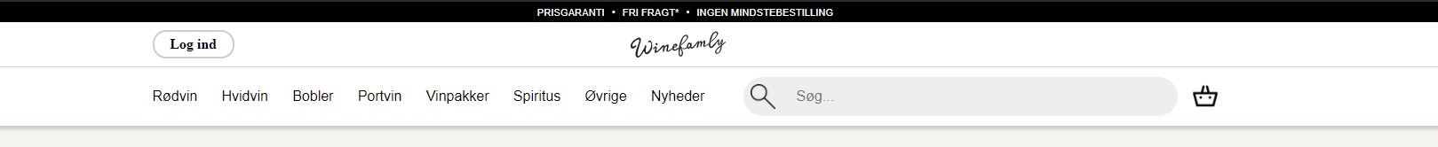

For at løse opgaven skal du bruge følgende farver og informationer:

|  |  |
| --- | --- |
| **Farve** | **Kode** |
|  | hsl(0, 0%, 80%) |
|  | hsl(0, 0%, 93%) |
|  | hsl(36, 19%, 95%) |

* Følgende Google fonts er brugt: ”PT Sans” og ”PT Serif”.
* Jeg anvender en container der er 1200px i bredden til at centrere ting med.
* Links i navigationen fører ikke nogen steder hen, altså href=”#”
* Du skal bruge tre billeder i denne del af opgaven: basket.png, logo.svg og zoom.png – find dem i ”img” mappen du får udleveret.
* Læg mærke til (og implementér) box-shadow under navigationen
* Under navigationslinjen er <main> (har jeg kaldt den), hvori du skal løse næste opgave. Den har baggrundsfarven: hsl(36, 19%, 95%)

## Ekstraopgave:

1. Lav en elegant :hover til elementerne i din <nav> samt til Login-knappen. Sæt gerne en transition på. På den ”rigtige” side ser det pt sådan [her](https://drive.google.com/file/d/1_aLU3Bkcv2twTZ2gCYu6UWIh-A1ecp0B/view) ud.
2. På den rigtige side er navigationen ”sticky” på en fin måde, se [her](https://www.winefamly.com/oel) eller [her](https://drive.google.com/file/d/1sTb_SgYUJFVj7ZZ-l6eluWvp5LgpBB_W/view). Implementér det samme resultat i din løsning.

## Kriterie for færdiggørelse

Når du mener du er færdig, skal du vise det til din underviser